事项编码：200050100158026744814330101

单位（项目）基本信息变更（企业）服务指南

市人力社保局

单位（项目）基本信息变更（企业）服务指南
一、适用范围
主要内容：发生社会保险登记信息和单位基本信息变更的各类参保单位，按社保隶属关系向市社保局业务大厅或区社保经办机构申请。
服务对象：法人,其他组织
二、国家法律依据
中华人民共和国社会保险法 全国人民代表大会常务委员会 2011-07-01
第五十七条
第二款 用人单位的社会保险登记事项发生变更或者用人单位依法终止的，应当自变更或者终止之日起三十日内，到社会保险经办机构办理变更或者注销社会保险登记。
社会保险征缴暂行条例 国务院 1999-01-22
第九条 缴费单位的社会保险登记事项发生变更或者缴费单位依法终止的，应当自变更或者终止之日起30日内，到社会保险经办机构办理变更或者注销社会保险登记手续。
三、省级法律依据
浙江省劳动厅关于贯彻《社会保险登记管理暂行办法》有关问题的通知 浙江省劳动厅 三、社会保险登记的内容包括：单位名称、统一代码、单位住所；工商登记执照或批准成立信息、税务登记证号、法定代表人或负责人信息；单位性质、隶属关系、主管机关；开户银行及账号；经办社会保险人员信息；参加社会保险项目、时间、参保机构；用人单位在外地设立的分支机构及负责人等。
四、市级法律依据

五、县级规定

六、主管部门名称
杭州市人力资源和社会保障局
七、实施或牵头(科)室名称
市社保中心
八、受理条件
发生社会保险登记信息和单位基本信息变更的各类参保单位，按社保隶属关系向市社保局业务大厅或区社保经办机构申请。其中： （一）部省、市属参保单位由市社保中心业务大厅窗口受理。 （二）区属参保单位由所在区社会保险经办机构受理。
九、申请材料目录

材料名称 | 材料形式 | 必要性及描述 | 备注
社会保险参保信息变更登记表 | 纸质或电子 | 必要
变更项目证明材料 | 纸质或电子 | 必要 | 非关键信息更改无需提供材料：1、联系电话；2、联系地址；3、手机；4、政治面貌；5、文化程度；6、个人身份；7、职务职称。

十、申请接收
办理地点: 杭州市行政服务中心(市民中心L楼)（杭州市上城区新业路311号市民中心L楼）窗口32--36;杭州市社会保险管理服务中心（杭州市上城区小营街道清吟街123号）1号-6号窗口;
十一、对外公布的办理程序描述
环节 | 办理时限 | 办理人员 | 审核标准 | 办理结果
收件 | 即办 | 窗口工作人员 | 按照事项收件要求办理，符合条件的予以收件。 | 申请人向窗口提交申请材料或在浙江政务服务网进行网上申报工作人员收下材料或者获取政务服务网申报数据。
受理 | 即办 | 窗口工作人员 | 对材料进行形式审核。 | 符合条件的予以录入受理。
审核 | 即办 | 工作人员 | 对材料进行复核并按规范核对业务处理。 | 符合条件的做出审核决定。
办结 | 即办 | 工作人员 | 业务规范处理。 | 对材料进行归档处理。
送达 | 即办 | 工作人员 | 启动送达流程。 | 根据告知渠道对审核决定内容进行告知或送达。。

十二、办结时限
法定期限：即办
承诺期限：即办
十三、收费依据及标准
收费项目名称 | 收费标准 | 减免说明

十四、审批结果名称

十五、结果送达
送达方式：无需送达
十六、咨询途径
咨询电话：全国统一咨询投诉热线0571-12345
十七、监督投诉渠道
监督投诉电话：全国统一咨询投诉热线0571-12345或12345投诉热线
网上投诉：http://zxts.zjzwfw.gov.cn
十八、受理地点和时间
受理地点：杭州市行政服务中心(市民中心L楼)（杭州市上城区新业路311号市民中心L楼）窗口32--36
受理接待时间：工作日，夏季：上午9:00-12:00 下午14:00-17:00；冬季：上午9:00-12:00 下午冬令时13:30-17:00。（双休日安排值班）
受理地点：杭州市社会保险管理服务中心（杭州市上城区小营街道清吟街123号）1号-6号窗口
受理接待时间：工作日，上午8:30-11:50 下午13:30-17:00

十九、办理进程和结果公开查询
咨询电话：全国统一咨询投诉热线0571-12345
网上查询：bsjd.zjzwfw.gov.cn
二十、办事者到办事现场次数
0次
次数说明：网上申请跑零次，现场窗口申请提交书面申请材料1次。

附录1 单位（项目）基本信息变更（企业）流程图
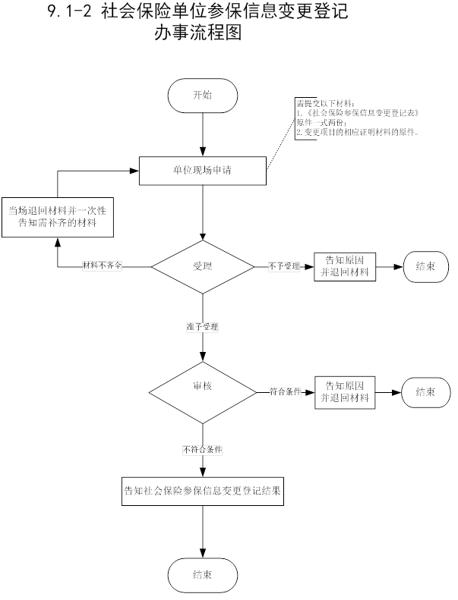

附录2 相关申请材料示范文本
材料空白表、示例表，请在“申请材料”中单独下载打印

附录3 常见问题解答

